慈溪滨海经济开发区宁波鑫焱金属表面处理有限公司“10·3”一般高处坠落事故调查报告
来源：慈溪市应急管理局 宁波市慈溪市·工程建设信息公开(事故调查)
原文链接：http://www.cixi.gov.cn/col/col1229696884/art/2026/art_0404f839b6dd44a88698c7b6233d975d.html
发布时间：2026-04-07 抓取时间：2026-10-22

慈溪滨海经济开发区宁波鑫焱金属表面处理有限公司“10·3”一般高处坠落事故调查报告
发布日期：2026-04-07 11:14 信息来源：市应急管理局
2025年10月3日11时40分许，位于慈溪滨海经济开发区秦渡路599号1幢1层的宁波鑫焱金属表面处理有限公司车间内（该企业尚未开展生产经营），发生一起高处坠落事故，造成一人死亡，直接经济损失约244.7万元（不含事故处罚费用）。
事故发生后，慈溪市委、市政府领导高度重视，相关领导第一时间赶赴事故现场，指挥部署相关部门开展救援和事故调查处理工作。根据《生产安全事故报告和调查处理条例》（国务院令第493号）等规定，经慈溪市人民政府授权，由慈溪市应急管理局牵头，组织慈溪市公安局、慈溪市总工会和龙山镇人民政府等有关部门和单位组成事故调查组，并邀请慈溪市监察委员会和慈溪市人民检察院派员参加，对事故进行了调查。
事故调查组按照“四不放过”和“科学严谨、依法依规、实事求是、注重实效”的原则，通过现场勘验、询问人员、查阅资料、视频分析和专家论证等方式，查明了事故经过、发生原因、人员伤亡和直接经济损失等情况，认定了事故性质和事故责任，提出了责任处理建议和事故防范措施。
经调查认定，宁波鑫焱金属表面处理有限公司“10·3”事故是未佩戴防坠落用具的当事人冒险登上未固定且无任何防护措施的钢平台（高约4米）上查看过程中身体失稳坠落地面致死的一般生产安全责任事故。
一、事故基本情况
（一）事故发生单位、相关单位及人员基本情况
1.宁波鑫焱金属表面处理有限公司（事故公司）
宁波鑫焱金属表面处理有限公司（以下简称鑫焱公司）系有限责任公司（自然人投资或控股），统一社会信用代码：91330282MAER3T0A4B，法定代表人：姚蓉，注册资本：565 万元人民币，注册地址：浙江省慈溪滨海经济开发区秦渡路599号1幢1层，经营范围：一般项目：金属表面处理及热处理加工；金属制品研发；技术服务、技术开发、技术咨询、技术交流、技术转让、技术推广；专用设备修理；机械设备销售；金属制品销售；机械零件、零部件销售；机械设备研发（除依法须经批准的项目外，凭营业执照依法自主开展经营活动）。营业期限：2025年8月11日至长期。
2.宁波甬力搬运有限公司（事故相关公司）
宁波甬力搬运有限公司（以下简称甬力公司）系有限责任公司（自然人独资），统一社会信用代码：91330212MADLADJG17，法定代表人：孙明，注册资本：50万元人民币，注册地址：浙江省宁波市鄞州区邱隘镇沈家村晨源大楼8-02-69室，经营范围：一般项目：装卸搬运；机械设备租赁（除依法须经批准的项目外，凭营业执照依法自主开展经营活动）。营业期限：2024年5月13日至长期。
3.宁波武娣搬运有限公司（死者公司）
宁波武娣搬运有限公司（以下简称武娣公司）系有限责任公司（自然人独资），统一社会信用代码：91330205MA7M85UF06，法定代表人：胡文武，注册资本：10万元人民币，注册地址：浙江省宁波市鄞州区邱隘镇汇头村工业区2幢1-1-556，经营范围：一般项目：装卸搬运；普通货物仓储服务（不含危险化学品等需许可审批的项目）；国内货物运输代理；智能物料搬运装备销售；工业机器人安装、维修；居民日常生活服务（除依法须经批准的项目外，凭营业执照依法自主开展经营活动）。营业期限：2022年3月28日至长期。
4.相关人员基本情况
柴某某系鑫焱公司总经理，男，汉族，身份证号码：320324********3516，户籍地址：江苏省睢宁县王集镇。
肖某某系鑫焱公司的现场生产主管，男，汉族，身份证号码：522729********3990，户籍地址：贵州省长顺县鼓扬镇。
孙某系甬力公司的法定代表人，男，汉族，身份证号码：411421********5235，户籍地址：河南省民权县褚庙乡。
胡某某系武娣公司的法定代表人，事故死者，男，汉族，身份证号码：532126********231X，户籍地址：云南省昭通市永善县墨翰乡。
（二）事故发生单位安全管理情况
鑫焱公司未提供2025年的小微企业安全生产管理台账资料，未有建立安全生产责任制和安全生产规章制度。
鑫焱公司将车间吊装作业外包，未签订外包协议及相关方的安全管理协议。
（三）事故发生经过
2025年10月2日9时59分，柴某某通过微信联系孙某“兄弟，捷豪厂里需要你搞个吊车过去支援一下，甲醇罐上二层”，孙某回复“那就明天早上吧”。2025年10月3日10时18分柴某某微信联系孙某“兄弟，早上能过来吗”，孙某回复“好的，我安排。”柴某某由于不在现场让孙某联系在现场的肖某某（159******45）。2025年10月3日10时20分孙某通过微信语音电话联系胡某某，并在微信发了慈溪市捷豪机械有限公司的地址定位和联系人肖某某和其电话（159******45），胡某某回复“好的好的好好好”。2025年10月3日11时29分，胡某某微信给孙某发了8秒的事故地钢焊接平台的视频。2025年10月3日11时32分，胡某某微信给孙某发了2秒的事故地甲醇罐的视频。2025年10月3日11时53分，孙某微信给胡某某发了“结束没”，后无互相联系了。2025年10月3日上午胡某某操作吊车先将甲醇储罐底座平台吊运就位，就位后企业现场人员发现平台未居中放置导致其倾斜，需要进行调整，胡某某与企业现场人员沟通后，随即下车，在未穿戴防坠落用具的情况下，穿拖鞋登上约4米高处的平台，11时41分当事人在查看过程中不慎从平台处坠落至下方消防设备间地面。企业现场人员随即通知企业负责人，企业负责人于11时42分拨打120求援，120急救车于11时53分抵达现场将当事人送往宁波第一医院慈溪医院进行救治，后转院至宁波第一医院月湖院区经抢救无效死亡。
（四）事故现场情况
作业内容为将热处理设备甲醇储罐底座平台吊运至车间厕所和消防设备间隔墙之间上方，然后将甲醇储罐吊运至平台上方，平台长6米，宽1.36米。
（五）人员伤亡和直接经济损失情况
事故造成1人死亡（胡某某，事故死者，男，汉族，身份证号码：532126********231X，户籍地址：云南省昭通市永善县墨翰乡），根据《企业职工伤亡事故经济损失统计标准》（GB/T6721）核定，事故直接经济损失约244.7万元（不含事故处罚费用）。
二、事故应急处置及评估情况
（一）事故信息接报及响应情况
2025年10月3日17时04分许，接110警情后经核实确认，龙山镇区域内发生一起高处坠落伤一人事故。接报后，市应急管理局、市公安局和属地镇迅速前往处置。
（二）事故现场应急处理情况
企业负责人于11时42分拨打120求援，120急救车于11时53分抵达现场将当事人送往宁波第一医院慈溪医院进行救治，后转院至宁波第一医院月湖院区经抢救无效死亡。
（三）医疗救治和善后情况
事故发生后，胡某某在2025年10月3日送至慈溪市龙山医院抢救，后在当天转院至宁波大学附属第一医院抢救治疗，后于2025年10月19日抢救无效死亡。
治疗期间鑫焱公司垫付合计98831.25元。后续善后未完成，正在进行民事诉讼。
（四）事故应急处置评估
本次事故现场救援高效，应急指挥得当，事故未造成衍生灾害。
三、事故原因分析
（一）直接原因分析
事故调查组通过调查询问、现场勘查，认定本次事故的直接原因为：未佩戴防坠落用具的当事人冒险登上未固定且无任何防护措施的钢平台（高约4米）上查看过程中身体失稳坠落地面致死。
（二）事故相关检验检测和鉴定情况
慈溪市应急管理局委托专家对该企业事发现场进行技术勘察并出具技术勘察报告，勘察结论认为本次事故的直接原因是：未佩戴防坠落用具的当事人冒险登上未固定且无任何防护措施的钢平台上查看过程中身体失稳坠落地面致死。
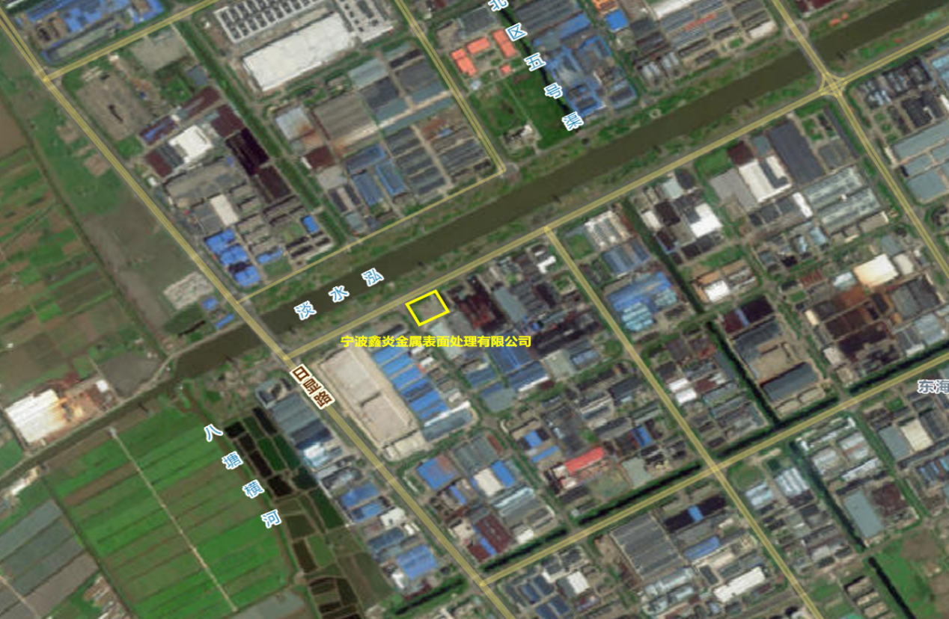
图1事故地理位置图
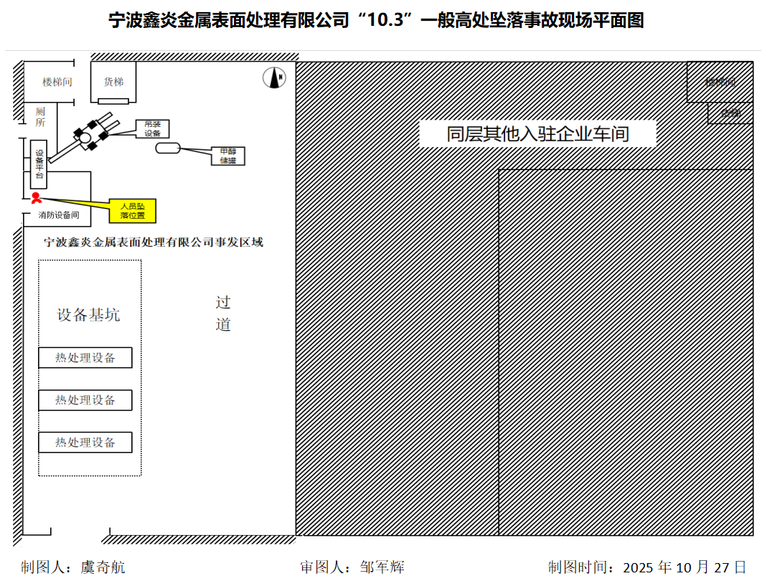

图2 平面布置示意图

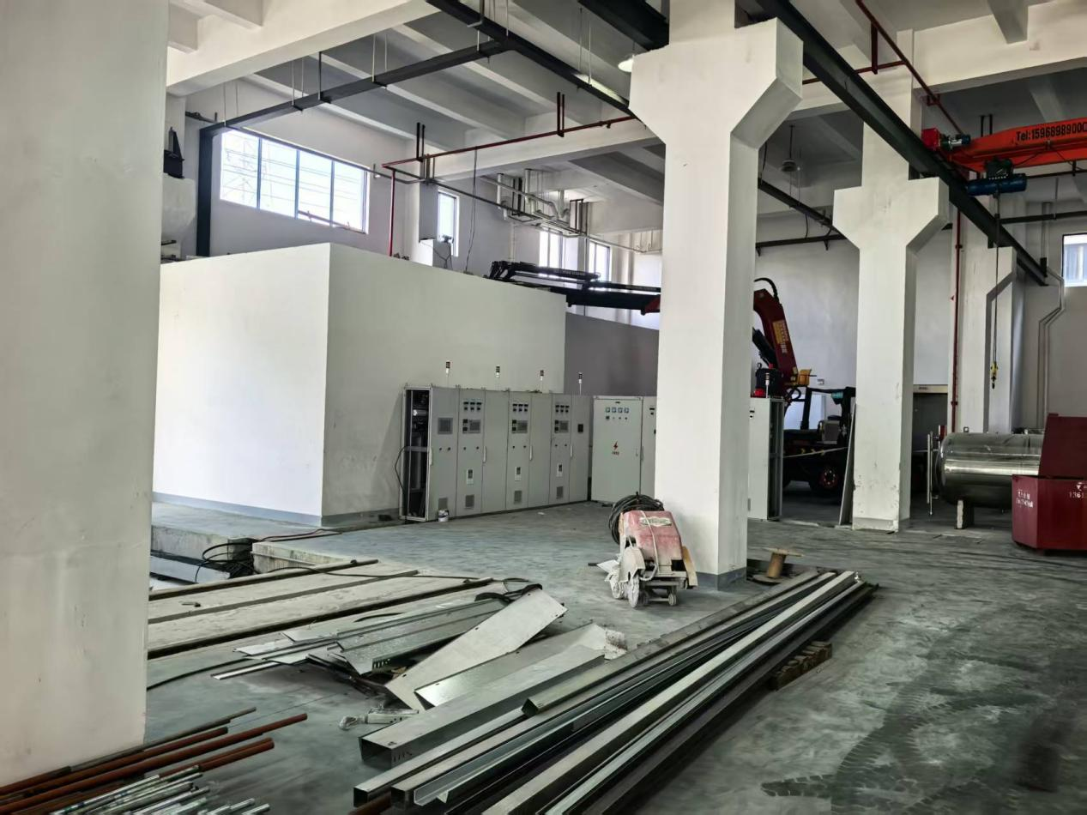  图3作业区域全貌 | 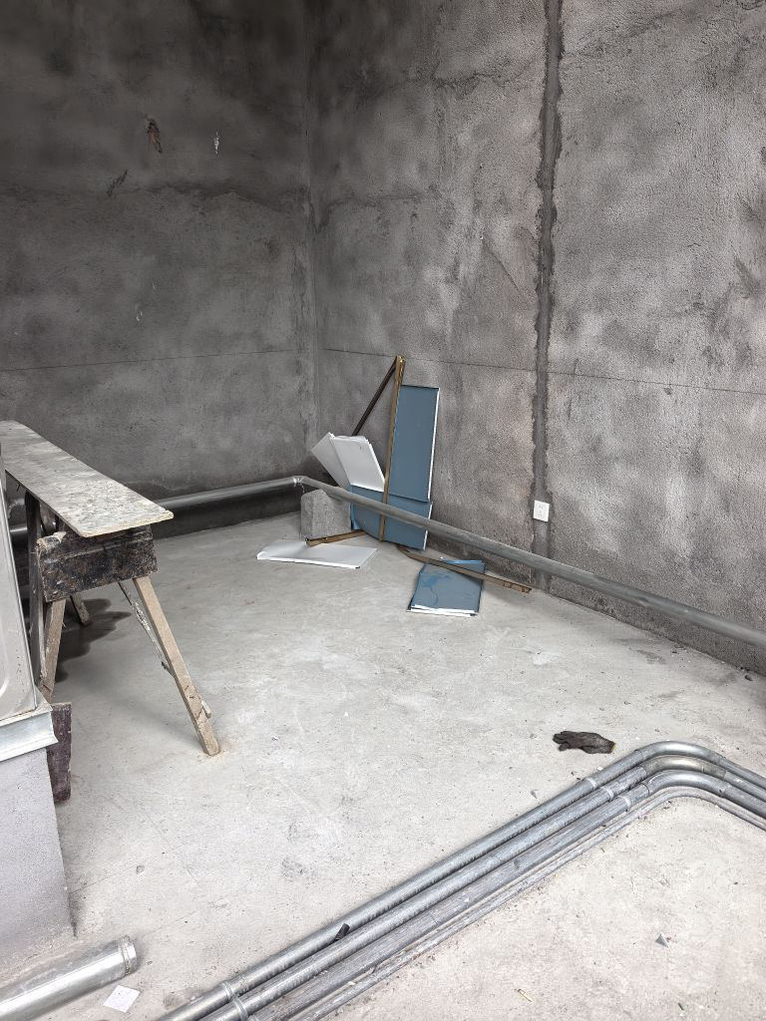  图4坠落点位置
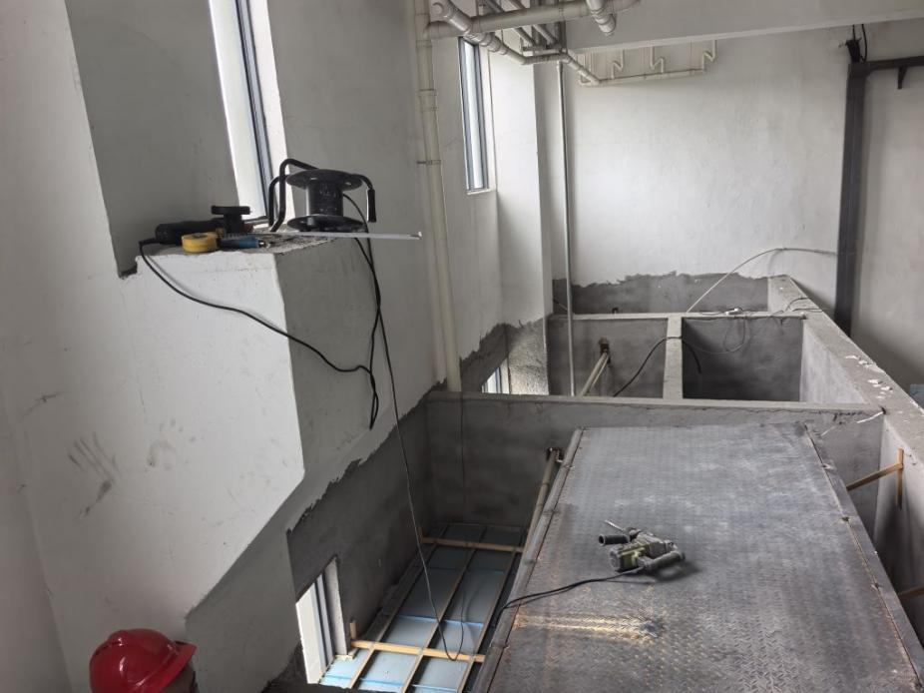  图5涉事平台 | 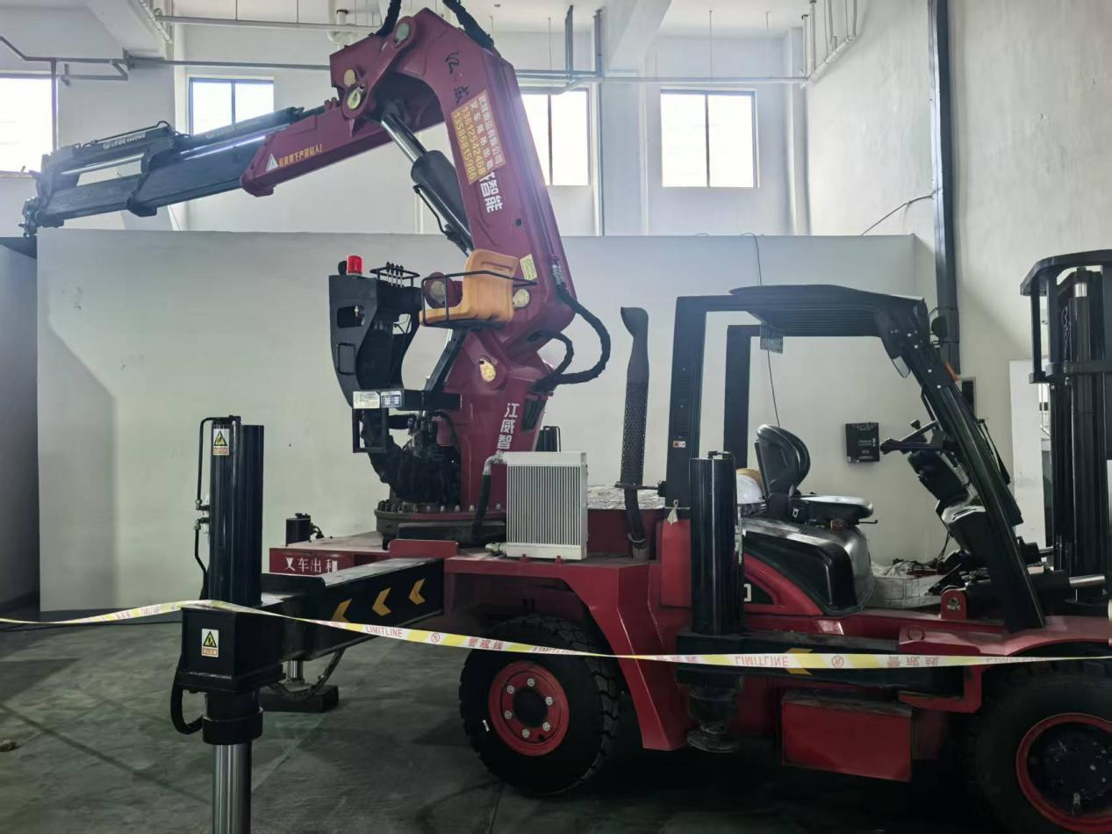  图6吊装设备

四、有关责任单位存在的主要问题
（一）事故单位
鑫焱公司未与承包方签订发包协议及相关方的安全管理协议；钢结构平台临边未采取防护措施。
（二）事故相关个人
1.胡某某冒险登上未固定且无任何防坠落措施的钢平台上查看情况。胡某某未佩戴安全帽、安全带等个人防护用具，且穿拖鞋登高。
2.肖某某未有效履行现场管理的职责，未及时制止胡某某在无安全措施的情况下进行登高作业的行为。
五、对有关责任人员和责任单位的处理建议
（一）因在事故中死亡免于追究责任的人员
胡某某无高处作业证冒险（未采取相应的安全防护措施）登上钢制平台（未固定且无临边防护措施）上查看情况，不慎坠落至地面致死，对本起事故负有责任。因在事故中死亡，建议免于处理。
（二）对事故有关责任人员和责任单位的行政处罚建议
1.鑫焱公司
鑫焱公司未与承包方签订发包协议及相关方的安全管理协议；在钢结构平台临边未采取防护措施，对本起事故负有责任。建议慈溪市应急管理局根据《中华人民共和国安全生产法》相关规定对鑫焱公司作出处理。
2.肖某某
肖某某未有效履行现场管理的职责，未及时制止胡某某在无安全措施的情况下进行登高作业的行为，对本起事故负有责任。建议鑫焱公司对肖某某进行处理。
六、事故整改和防范措施
（一）鑫焱公司要落实生产经营单位主体责任
鑫焱公司要严格落实《中华人民共和国安全生产法》的相关规定，钢构件安装过程中相应防坠落的安全设施应在地面一并设置后再吊装就位；即便是巡查、查看等轻体力的高处作业过程，人员也应穿戴安全带、安全帽；并检查本单位的安全生产状况，及时排查生产安全事故隐患，发现安全问题的，应当及时督促整改，避免类似的事故发生。
（二）肖某某要加强法律法规的学习
肖某某要严格落实《中华人民共和国安全生产法》的相关规定，钢构件安装过程中相应防坠落的安全设施应在地面一并设置后再吊装。

